Hw9

**題目A:**

**查看您個人LinuxServer的IP：**

1.輸入指令，ifconfig eth0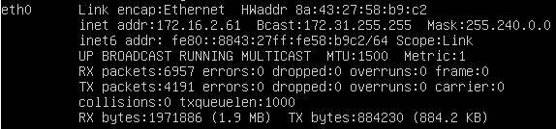

顯示在上圖第二行:

2. IP:172.16.2.61

3.子網路遮罩:255.240.0.0

顯示在第一行:

MAC卡號: 8a:43:27:58:b9:c2

**Apache軟體的安裝：**

1.更新apt-get套件 : apt-get update

2.安裝apache軟體 : apt-get install apache2

3.測試是否安裝完成: $sudo /etc/init.d/apache2 status



上圖呈現Apache2 is running字樣，代表安裝成功

**PHP軟體的安裝：**

安裝PHP軟體，$sudo apt-get install libapache2-mod-php5 php5

等待完安裝後，重新啟動apache: $sudo /etc/init.d/apache2 restar

■

**Client端的模擬使用：**

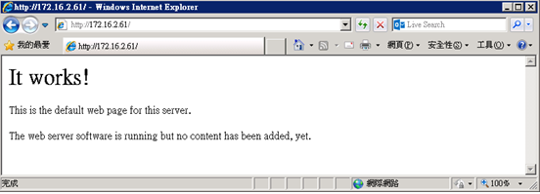

題目B:

建立一個靜態網頁：

1. 檢視/var/www目錄底下是否有index.html檔

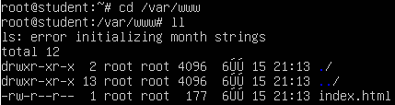

2. 使用vim去編輯index.html

3. 修改index.html為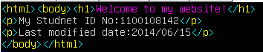

4. 更改完後存檔並離開，利用Client電腦輸入自己IP瀏覽自己的WWW伺服器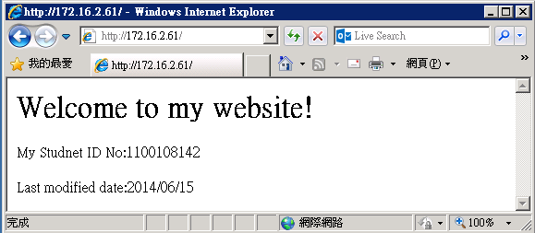

建立一個動態網頁：

1.使用vim在/var/www目錄底下新增一個index.php檔

2. 把index.php的內容如右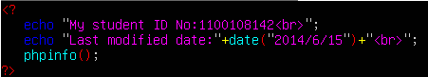

4.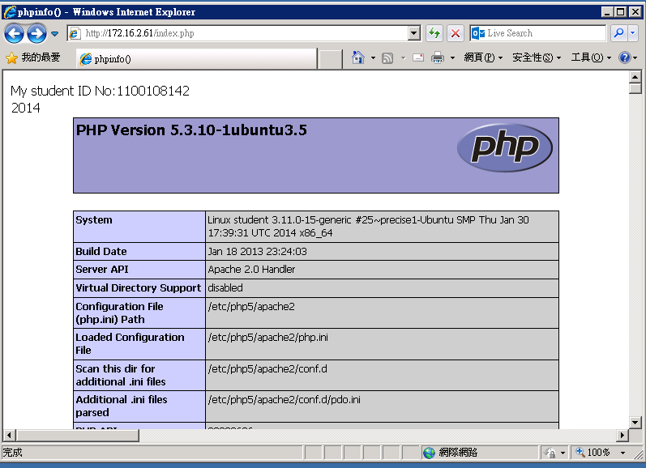

**更改網頁index先後讀取順序：**

1原本利用client瀏覽我的伺服器並輸入IP，會出現index.html的資訊如下:



2.修改vim /etc/apache2/mods-enabled/dir.conf，把DirectoryIndex中index.php選項移動到第一個，儲存並離開。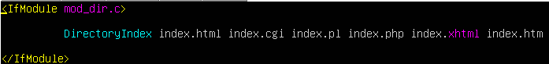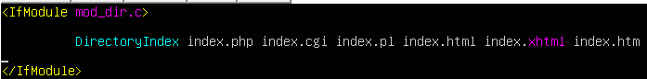

3. 重新啟動apache: $sudo /etc/init.d/apache2 restart



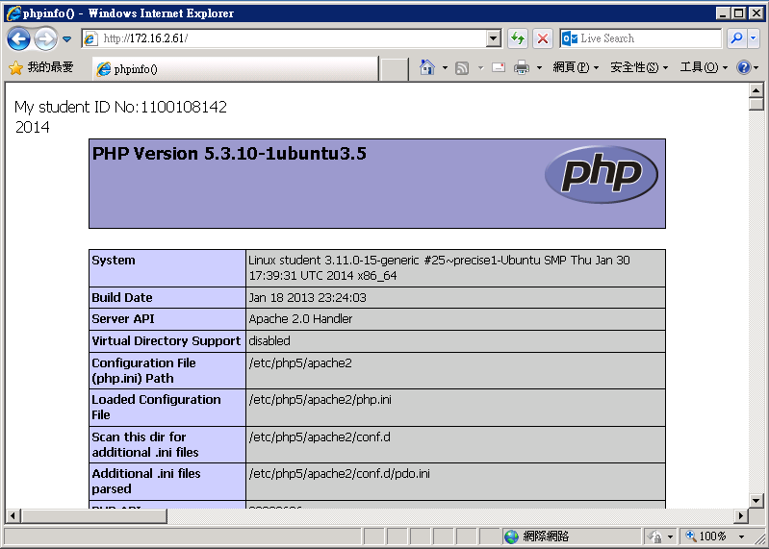

原本index.html權限是 644，可瀏覽網頁

更改成600，611，622，都會變成不能瀏覽網頁，被拒絕存取，如下圖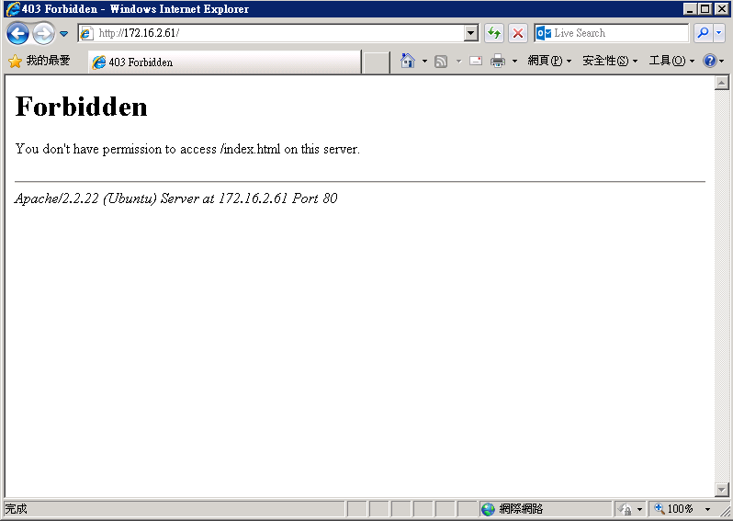

所以一個html檔，可以讓瀏覽器順利讀取到的基本權限為644。

**題目C:**

.利用Client電腦去瀏覽download目錄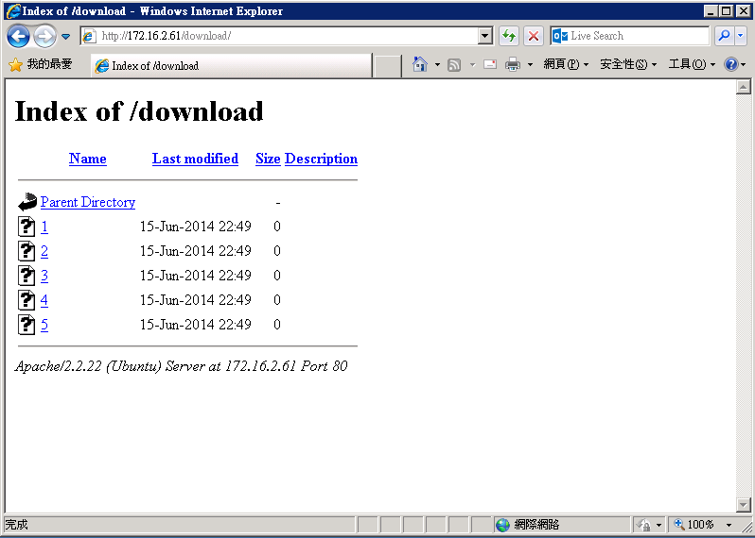

把<Directory /var/www/>下面的Options IndexesFollowSymLinks MultiViews

，中刪掉Indexes 字樣，儲存並離開，另外重啟apache。利用Client電腦去瀏覽download目錄，變成不能瀏覽網頁，被拒絕存取，如下圖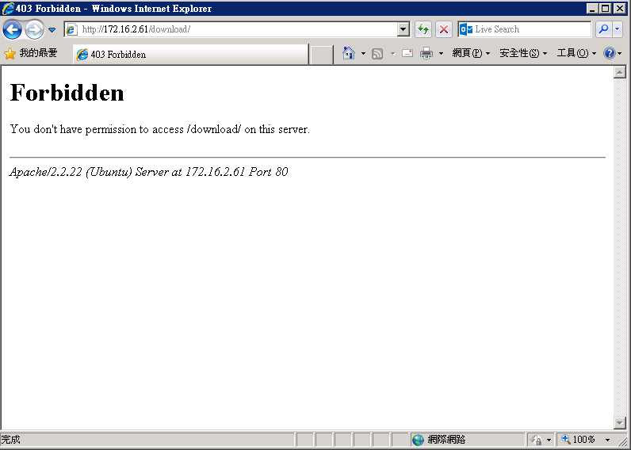

這是apache用來限定不讓外人透過直接瀏覽網頁目錄，奪去相關資料的資訊的方法。

所以若沒有此程序，對伺服器端(如檔案系統、網頁檔、文件檔)皆有可能外洩。

**題目D:**

啟用userdir模組，並重新啟動apache

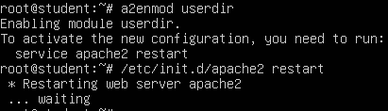

Amy個人網頁:

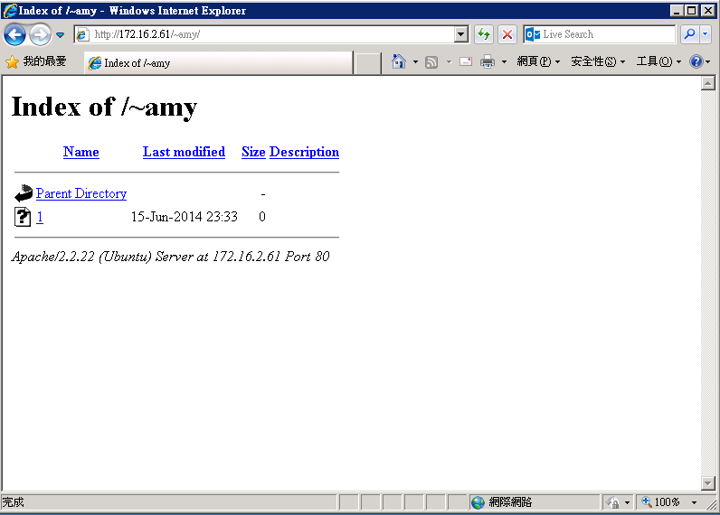

Tom個人網頁:

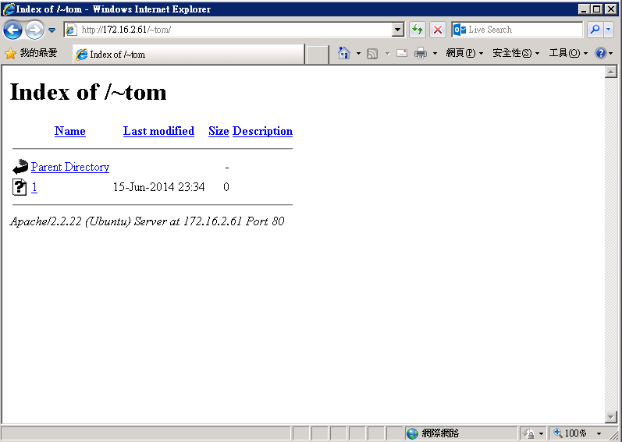

**作業E:**

登入畫面：

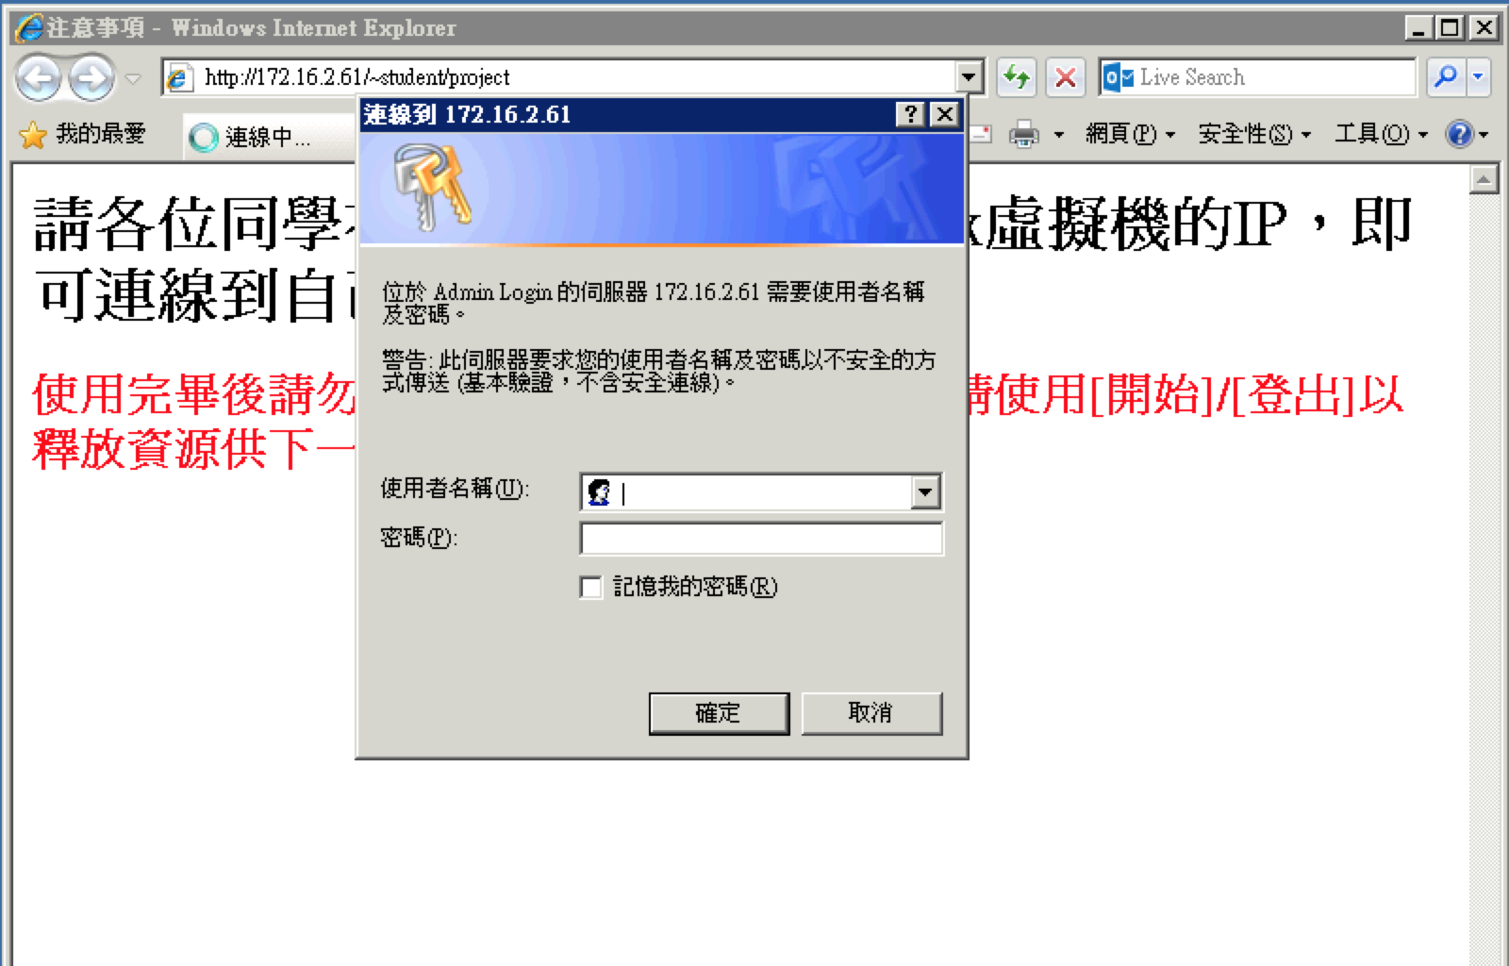登入後：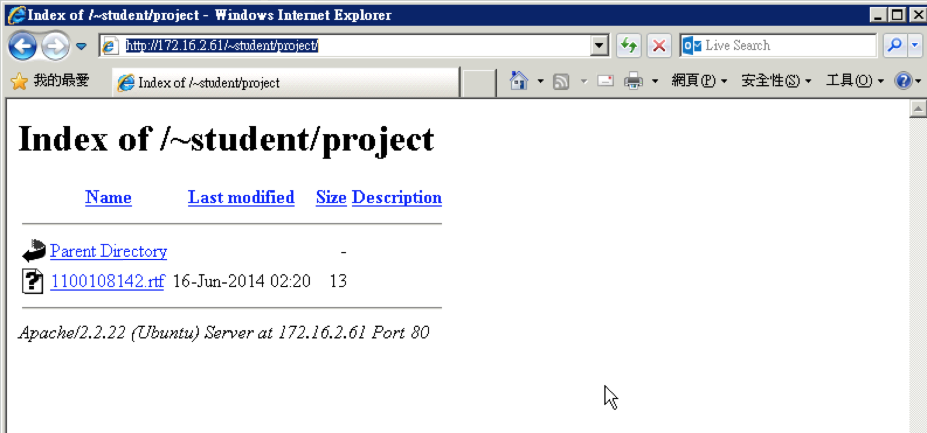

可以下載可以打開：

